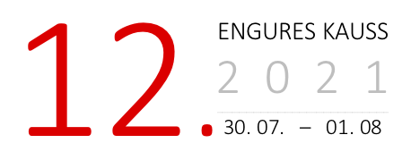

Paziņojums
par skatītāju klātbūtni
Regatē “Engures kauss 2021”

Saskaņā ar:
- MK noteikumu Nr.360 “Epidemioloģiskās drošības pasākumi Covid-19 infekcijas izplatības ierobežošanai’ noteiktajām prasībām;
- LR Izglītības un zinātnes ministrijas Sporta departamenta ieteikumiem
- un Slimību profilakses un kontroles centra rekomendācijām:

Regatē Engures kauss 2021 atļauts klāt būt skatītājiem, kuri ir sasnieguši vismaz 14 gadu vecumu un:
- regates organizatoriem varēs uzrādīt sadarbspējīgu (derīgu) vakcinācijas pret Covid-19 vai Covid-19 pārslimošanas sertifikātu vai
- SARS-CoV-2 (Covid-19) negatīvu testēšanas rezultātu, kas nav veikts vēlāk kā pirms 48 stundām
Regatē Engures kauss 2021 atļauts klātbūt skatītājiem, kuri nav sasnieguši 7 gadu vecumu, ja tie atrodas akreditēta skatītāja, šī bērna vecāka vai pilnvarotās personas pavadībā.

Akreditētie skatītāji saņems rokas aproces, kas apliecinās to tiesības vērot regati.
Skatītājiem par akreditāciju griezties pie organizātora
Skatītāju akreditācijas vieta:
Jahtklubs Engure, Jūras iela 62B, Engure, Engures pag., Tukuma nov.

Pilna informācija pieejama dokumentā COVID-19 KONTROLES UN UZRAUDZĪBAS NOTEIKUMI REGATĒ ENGURES KAUSS 2021

